专题强化二十二 电磁感应中的动力学和能量问题
学习目标 1.学会用动力学知识分析导体棒在磁场中的运动问题。 2.会用功能关系和能量守恒定律分析电磁感应中的能量转化。
考点一 电磁感应中的动力学问题
1.导体的两种运动状态
状态 | 特征 | 处理方法
平衡态 | 加速度为零 | 根据平衡条件列式分析
非平衡态 | 加速度不为零 | 根据牛顿第二定律结合运动学公式进行分析
2.用动力学观点解答电磁感应问题的一般步骤
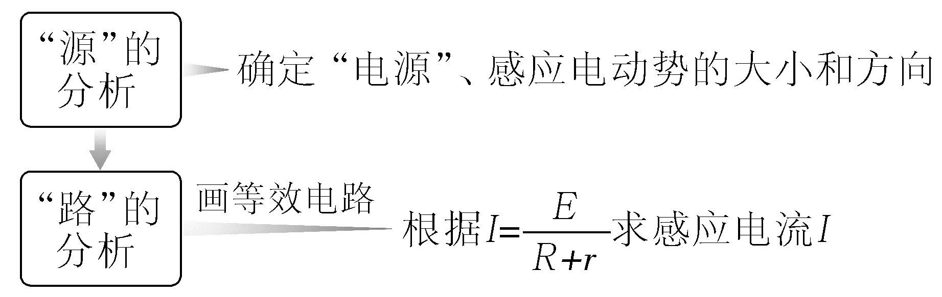
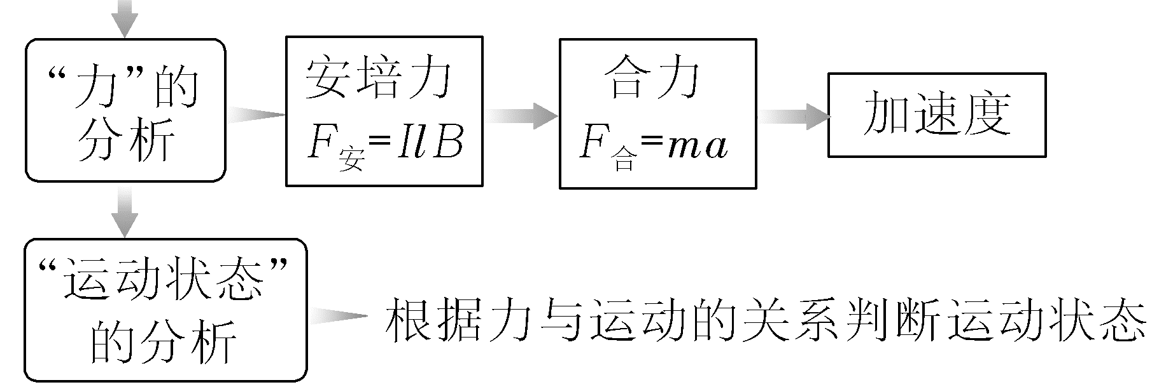
模型 “单杆+电阻”模型
例1 (2026·云南玉溪高三调研)如图所示,MN、PQ为间距0.4 m的足够长光滑平行金属导轨,导轨平面与水平面夹角为30°,两导轨间接R=0.1 Ω的电阻。与导轨垂直的虚线AB上方有垂直导轨平面向上的匀强磁场,磁感应强度大小为0.5 T。电阻不计、长为0.4 m的金属杆在沿斜面向上的恒力F作用下,由静止开始沿斜面向上运动,经0.5 s到达AB时的速度为4 m/s,最终匀速运动的速度为2 m/s。重力加速度g=10 m/s²,则恒力F大小及金属杆的质量m分别为( )
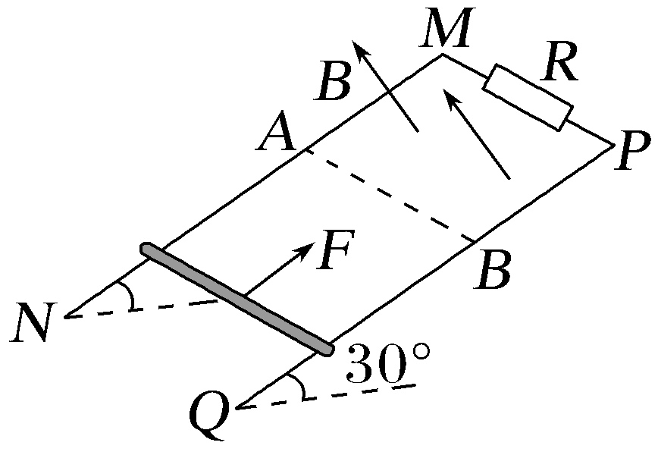
A.1.3 N,0.1 kg B.1.3 N,0.2 kg
C.2.6 N,0.2 kg D.0.3 N,0.1 kg
答案 A
解析 金属杆沿斜面由静止运动到AB过程中,设加速度为a₁,由运动学公式v₁=a₁t₁,解得a₁=8 m/s²;由牛顿第二定律可知F-mgsin 30°=ma₁;金属杆最终匀速运动的速度为v₂=2 m/s,可知F-F_{安}-mgsin 30°=0,又F_{安}=BIL=B$\frac{E}{R}$L=B$\frac{BLv_{2}}{R}$L,联立解得F=1.3 N,m=0.1 kg,故A正确。
总结提升 “单杆+电阻”模型动力学特点
 | v₀≠0,轨道光滑 | v₀=0,有外力轨道光滑
示意图 | 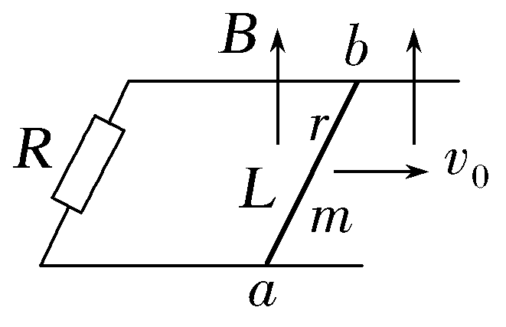 | 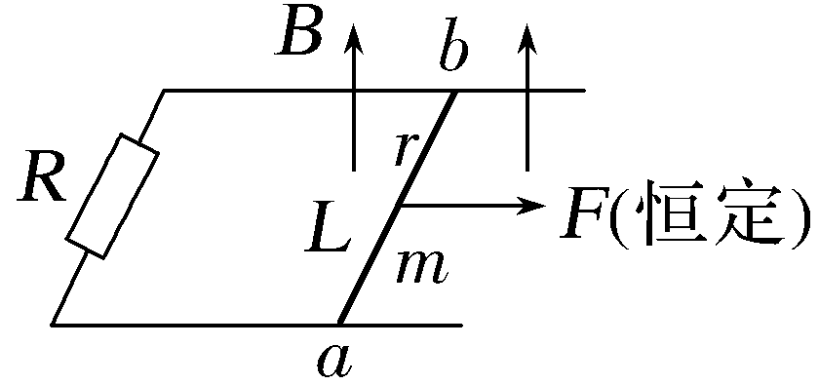
v-t图像 | 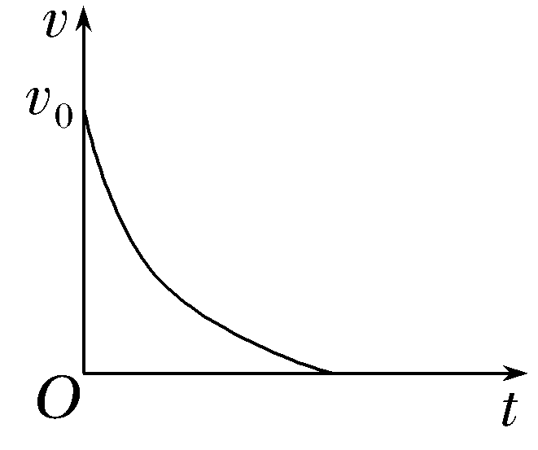 | 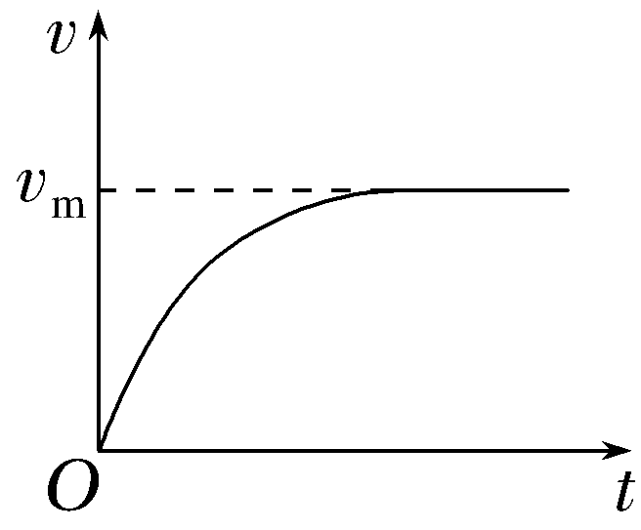
运动过程分析 | 导体杆以速度v切割磁感线产生感应电动势E=BLv,电流I=$\frac{E}{R+r}$=$\frac{BLv}{R+r}$,安培力F=ILB=$\frac{B^{2}L^{2}v}{R+r}$,做减速运动:v⇒F⇒a,当v=0时,F=0,a=0,杆保持静止 | 开始时a=$\frac{F}{m}$,以后杆ab速度v⇒感应电动势E=BLv⇒I⇒安培力F_{安}=ILB,由F-F_{安}=ma知a,当a=0时,v最大,v_{m}=$\frac{F(R+r)}{B^{2}L^{2}}$
模型 “单杆+电容器”模型
例2 (多选)如图所示,两条足够长的光滑平行导轨MN、PQ水平放置,导轨间距为L=1 m,电阻不计,两导体棒a、b静置于导轨上,导体棒a的电阻不计,b棒的阻值为R=1 Ω,单刀双掷开关1接在电容为C=0.5 F的电容器上,初始状态电容器不带电。电容器的右侧有垂直于纸面向里的匀强磁场,磁感应强度B₁=1 T,电容器左侧有垂直于纸面向外的匀强磁场B₂=0.5 T,导体棒a通过细线跨过光滑定滑轮与竖直悬挂的重物A相连,已知重物A、两导体棒a、b三者的质量均为m=1 kg。现将开关S接1位置,释放重物A,同时开始计时,t₁=0.25 s时断开开关S,t₂=0.45 s时将开关S接2位置,导体棒b开始运动,t₃时刻两导体棒的加速度大小相等。重力加速度g取10 m/s²,则下列说法正确的是( )
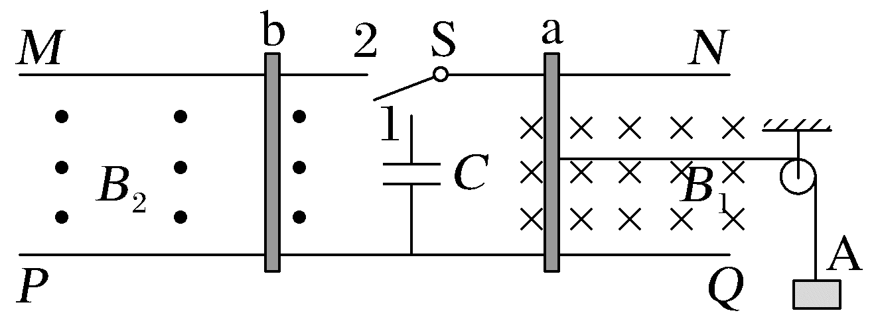
A.t₁时刻导体棒a的速度为v₁=1 m/s
B.t₂时刻导体棒a的速度为v₂=3 m/s
C.t₃时刻导体棒a的加速度为$\frac{10}{3}$ m/s²
D.t₃时刻回路消耗的热功率为25 W
答案 AD
解析 对导体棒a和重物A,根据牛顿第二定律得mg-B₁I₁L=2ma₁,根据I₁=$\frac{ΔQ}{Δt}$,ΔQ=CΔU,ΔU=B₁LΔv,Δv=a₁Δt,联立解得a₁=$\frac{mg}{2m+C{B_{1}}^{2}L^{2}}$=4 m/s²,t₁时刻导体棒a的速度v₁=a₁t₁=1 m/s,故A正确;断开开关S后,导体棒a不受安培力,则有mg=2ma₂,t₂时刻导体棒a的速度为v₂=v₁+a₂(t₂-t₁)==2 m/s,故B错误;开关S接2位置,设t₃时刻导体棒a、b的加速度大小为a₃,对导体棒a和重物A,有mg-I₂LB₁=2ma₃,对金属棒b,有I₂LB₂=ma₃,解得a₃=2.5 m/s²,I₂=5 A,t₃时刻回路消耗的热功率为P=${I_{2}}^{2}$R=25 W,故C错误,D正确。
总结提升 “单杆+电容器”模型动力学特点
 | v₀=0 轨道光滑
示意图 | 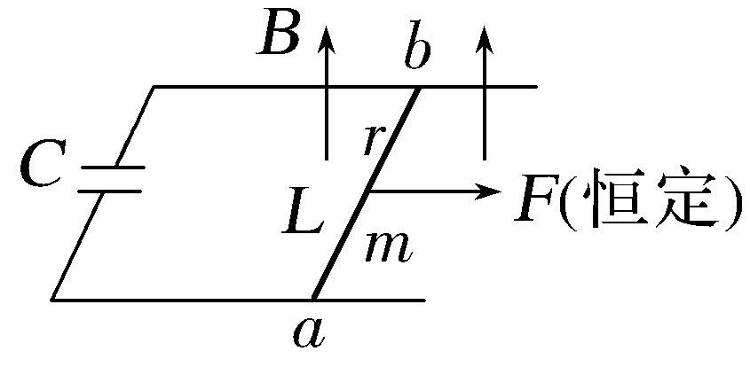
v-t  图像 | 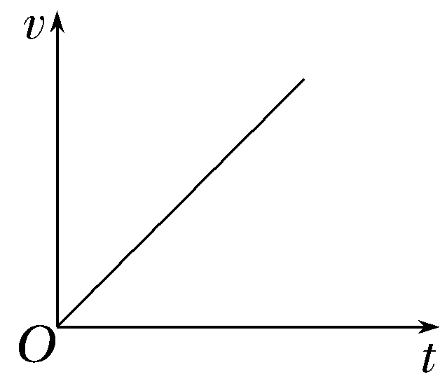
运动过程分析 | 开始时a=$\frac{F}{m}$,以后杆ab速度v⇒E=BLv,经过Δt速度为v+Δv,此时感应电动势E'=BL(v+Δv),Δt时间内流入电容器的电荷量Δq=CΔU=CBLΔv,Δv=aΔt  电流I=$\frac{Δq}{Δt}$=CBL$\frac{Δv}{Δt}$=CBLa  安培力F_{安}=ILB=CB²L²a  F-F_{安}=ma,a=$\frac{F}{m+B^{2}L^{2}C}$,所以杆以恒定的加速度做匀加速运动
模型 “双杆+导轨”模型
例3 (多选)如图所示,空间存在竖直方向的匀强磁场,磁感应强度大小为B=2 T,两根足够长水平金属直轨道平行放置,轨道间距L=0.5 m。将质量均为m=0.5 kg、长度均为L、电阻均为R=0.5 Ω的金属棒a、b垂直轨道放置,金属棒与直轨道间动摩擦因数均为μ=0.4。现用外力F使金属棒b保持静止,对金属棒a施加大小为F₀=6 N、方向水平向右的恒力,当金属棒a匀速运动时,撤去固定金属棒b的外力F,在运动过程中,金属棒与导轨始终垂直且接触良好,导轨电阻不计,重力加速度g取10 m/s²。下列说法正确的是( )
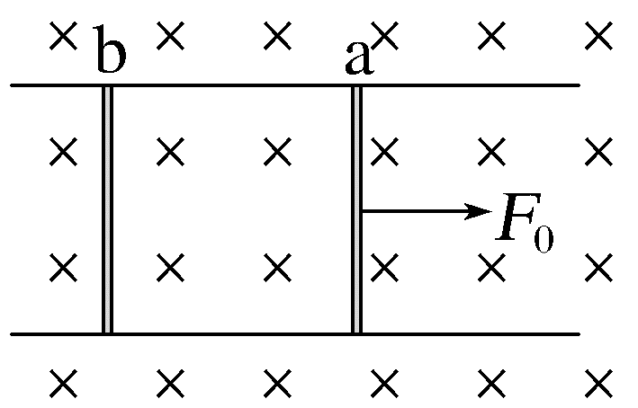
A.金属棒a匀速运动时的速度大小为4 m/s
B.金属棒a匀速运动时,其两端的电势差为4 V
C.撤去外力F后,a、b两金属棒的速度差不断增大
D.最终金属棒b以大小为2 m/s²的加速度运动
答案 AD
解析 当加速度a=0时,金属棒a做匀速运动,此时有I=$\frac{BLv}{2R}$,又F₀=μmg+ILB,联立解得v=4 m/s,故A正确;金属棒a匀速运动时,切割磁感线产生的感应电动势为E=BLv=4 V,由于两金属棒阻值相等,则金属棒a两端的电势差大小为U=$\frac{E}{2}$=2 V,故B错误;撤去外力F后,对a、b由牛顿第二定律可得F₀-μmg-F_{安}=ma_{a},F_{安}-μmg=ma_{b},最终两金属棒加速度相同,有F_{安}=3 N,a_{a}=a_{b}=2 m/s²,故D正确;又F_{安}=$\frac{B^{2}L^{2}Δv}{2R}$,解得Δv=3 m/s,即最终两棒的速度差保持不变,故C错误。
总结提升 “双杆+导轨”模型动力学特点
1.初速度不为零,不受其他水平外力
 | 光滑的平行导轨 | 光滑不等距导轨
示意图 | 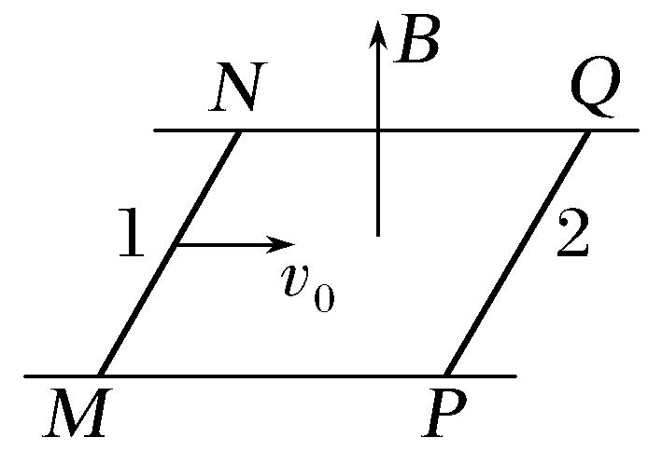  质量m₁=m₂  电阻r₁=r₂  长度L₁=L₂  杆MN、PQ间距足够长 | 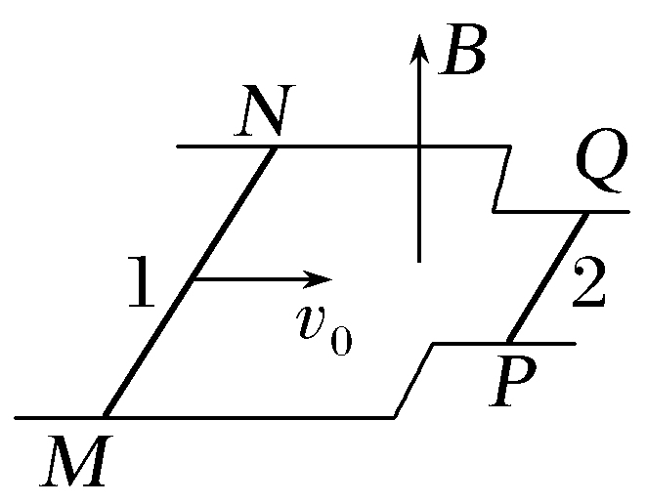  质量m₁=m₂  电阻r₁=r₂  长度L₁=2L₂  杆MN、PQ间距足够长且只在各自的轨道上运动
v-t  图像 | 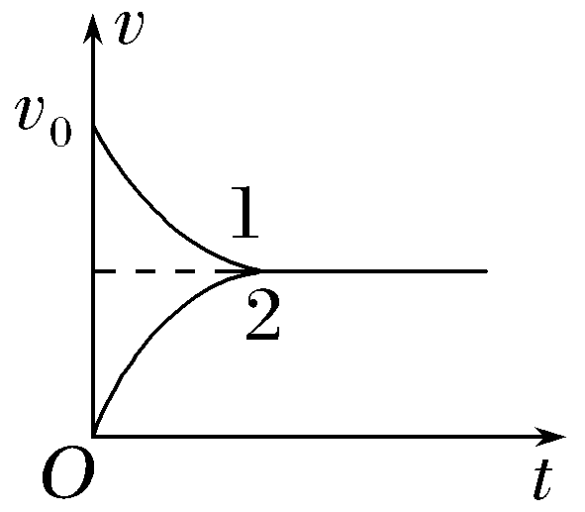 | 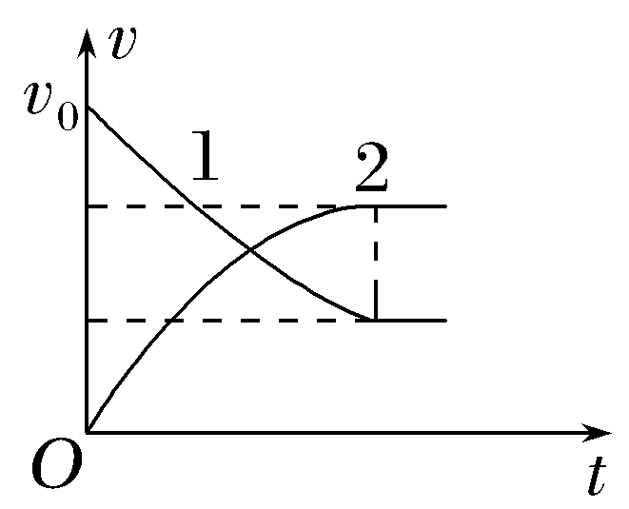
分析 | 杆MN做变减速运动,杆PQ做变加速运动,稳定时,两杆的加速度均为零,以相等的速度做匀速运动 | 杆MN做变减速运动,杆PQ做变加速运动,稳定时,两杆的加速度均为零,两杆的速度之比为1∶2
2.初速度为零,一杆受到恒定水平外力
 | 光滑的平行导轨 | 不光滑平行导轨
示意图 | 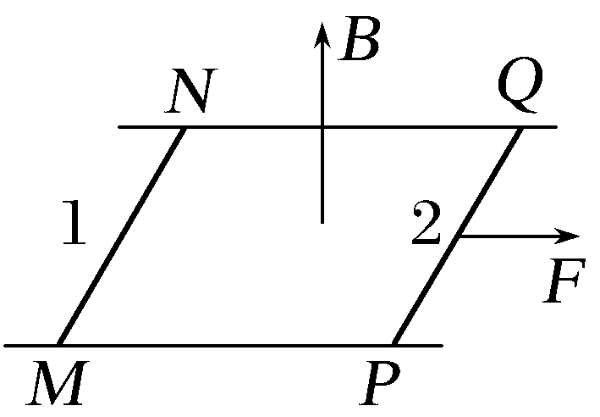  质量m₁=m₂  电阻r₁=r₂  长度L₁=L₂ | 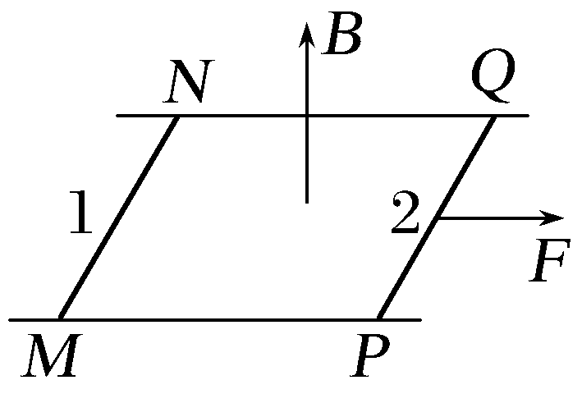  摩擦力F_{f1}=F_{f2}  质量m₁=m₂  电阻r₁=r₂  长度L₁=L₂
v-t  图像 | 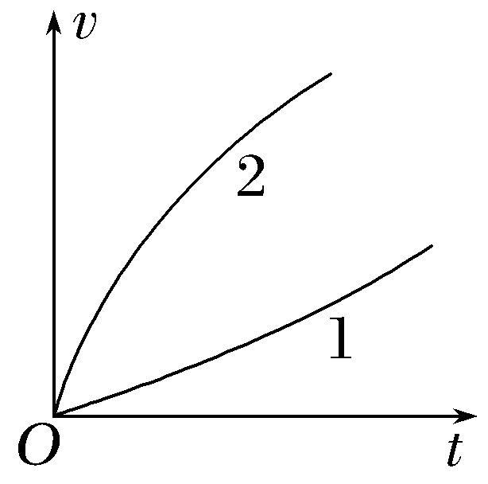 | 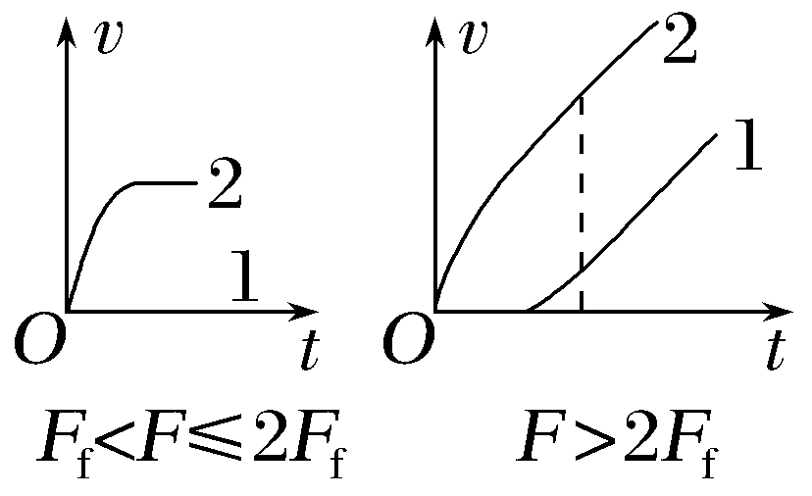
分析 | 开始时,两杆做变加速运动;稳定时,两杆以相同的加速度做匀加速运动,且速度差恒定 | 开始时,若F_{f}<F≤2F_{f},则PQ杆先变加速后匀速运动,MN杆静止。若F>2F_{f},PQ杆先变加速后匀加速运动,MN杆先静止后变加速运动,最后和PQ杆同时做匀加速运动,且加速度相同
考点二 电磁感应中的能量问题
1.电磁感应中的能量转化
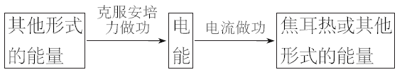
2.求解焦耳热Q的三种方法
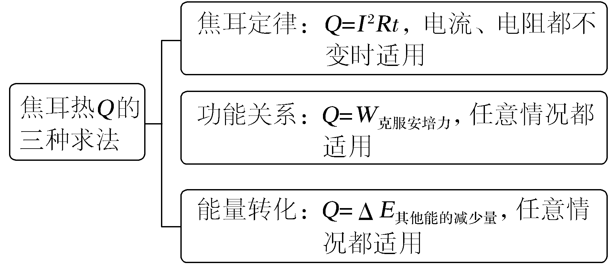
例4 (2026·安徽皖东名校联盟联考)如图所示,两足够长的光滑平行导轨固定在同一水平面上,虚线MN与导轨垂直,其左、右两侧的导轨间距分别为L₂和L₁,L₂>L₁,整个装置处在竖直向下的匀强磁场中。MN左、右两侧的磁感应强度大小分别为B₂和B₁,B₁>B₂,在MN两侧导轨上分别垂直于导轨放置两根平行金属棒ab和cd,接入电路的阻值分别为r₁和r₂,系统静止。某时刻对ab棒施加一个水平向右的恒力F,两金属棒在向右的运动过程中,始终与导轨垂直且接触良好,cd棒始终未到达MN处,则下列判断正确的是( )
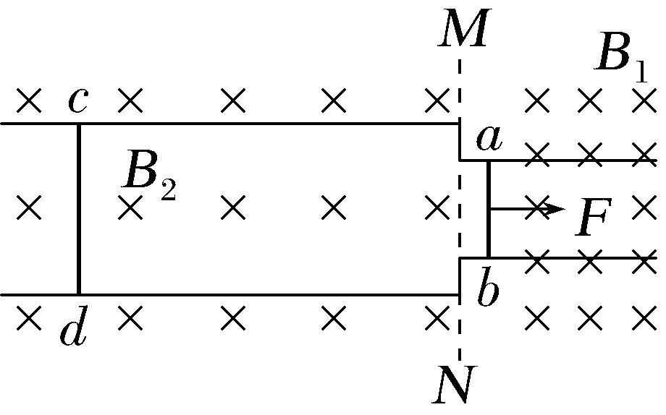
A.最终两棒以不同的速度匀速运动
B.最终两棒以相同的速度匀速运动
C.安培力对cd棒所做的功大于cd棒的动能增加量
D.外力F做的功等于两棒的动能增加量和回路中产生的焦耳热
答案 D
解析 ab棒在恒力F作用下向右加速,由于受到向左的安培力,所以做加速度减小的加速运动,cd棒在向右的安培力作用下,向右加速,两者达到稳定状态应该是有共同的加速度,即为a=$\frac{F}{m_{ab}+m_{cd}}$,所以最终两棒以相同的加速度一起向右做加速运动,A、B错误;cd棒受的合力为安培力,由动能定理知安培力对cd棒所做的功等于cd棒的动能增加量,C错误;由功能关系知恒力F做的功等于两棒的动能增加量和回路中产生的焦耳热,D正确。
例5 (多选)(2026·广东深圳高三月考)如图甲所示,水平粗糙导轨左侧接有定值电阻R=3 Ω,导轨处于垂直纸面向外的匀强磁场中,磁感应强度B=1 T,导轨间距L=1 m。一质量m=1 kg、阻值r=1 Ω的金属棒在水平向右拉力F作用下由静止开始从CD处运动,金属棒与导轨间动摩擦因数μ=0.25,金属棒的v-x图像如图乙所示,重力加速度g取10 m/s²,下列说法正确的是( )
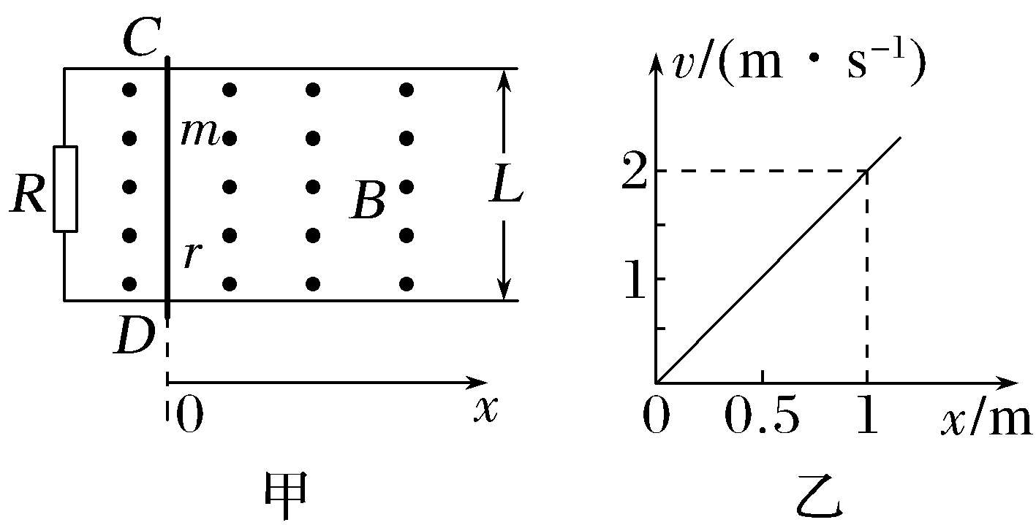
A.由图像可知金属棒做匀加速直线运动
B.拉动过程中,拉力F做的功等于金属棒的焦耳热与克服摩擦力所做的功之和
C.x=1 m时,安培力的大小为0.5 N
D.从起点运动到位移x=1 m的过程中,回路产生的焦耳热为0.25 J
答案 CD
解析 由题图乙可知金属棒的速度随位移均匀变化,由匀变速直线运动v²=2ax,可得v=$\sqrt{2ax}$∝$\sqrt{x}$,其图像不是一条直线,则金属棒做变加速直线运动,故A错误;运动过程中金属棒在水平方向受到拉力、安培力及摩擦力作用,金属棒做加速运动,动能增加,拉力做的功大于金属棒克服安培力和摩擦力所做的功之和,故B错误;由题图乙可知当x=1 m时,金属棒的速度为2 m/s,则金属棒产生的感应电动势E=BLv₁=2 V,此时的电流I=$\frac{E}{R+r}$=0.5 A,安培力F₁=ILB=0.5 N,故C正确;由功能关系可知金属棒从起点运动到x=1 m处的过程中,回路产生的焦耳热等于金属棒克服安培力所做的功,即Q=W=F_{安}x=$\frac{B^{2}L^{2}v}{R+r}$x,从题图乙中图像与坐标轴围成的面积的物理意义可知vx=$\frac{1}{2}$×2×1 m²/s=1 m²/s,解得该过程回路产生的总焦耳热Q_{总}=0.25 J,故D正确。
A级 基础对点练
对点练1 电磁感应中的动力学问题
1.如图所示,在一匀强磁场中有一U形导线框abcd,线框处于水平面内,磁场与线框平面垂直,R为一电阻,ef为垂直于ab的一根导体杆,它可在ab、cd上无摩擦地滑动。杆ef及线框的电阻不计,开始时,给ef一个向右的初速度,则( )
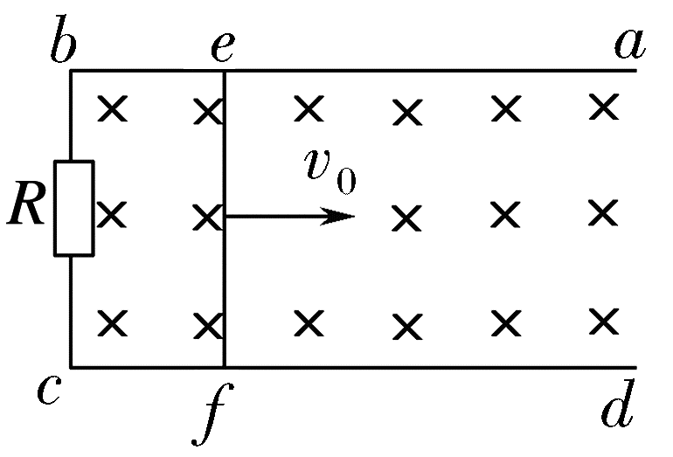
A.ef将减速向右运动,但不是匀减速运动
B.ef将匀减速向右运动,最后停止
C.ef将匀速向右运动
D.ef将往返运动
答案 A
解析 ef向右运动,切割磁感线,产生感应电动势和感应电流,会受到向左的安培力而做减速运动,由F=ILB=$\frac{B^{2}L^{2}v}{R}$=ma知,ef做的是加速度减小的减速运动,最终停止运动,故A正确,B、C、D错误。
2.(多选)(2026·云南大理模拟)如图所示,足够长的平行光滑导轨水平放置在竖直向上的匀强磁场中,磁场的磁感应强度大小B=3 T,导轨宽度L=1 m,左端通过导线连接了电源和开关S,电源的电动势E=6 V,内阻r=1 Ω。一质量m=0.1 kg的导体棒垂直于导轨放置,并与导轨接触良好,其接入电路的阻值R=2 Ω,导体棒的中部通过绕过光滑定滑轮的绝缘轻绳连接了一质量M=0.4 kg的物块,用手托住物块保持静止且轻绳恰好处于伸直状态。t=0时刻,释放物块并闭合开关S,重力加速度大小g=10 m/s²,最后物块做匀速直线运动。下列说法正确的是( )
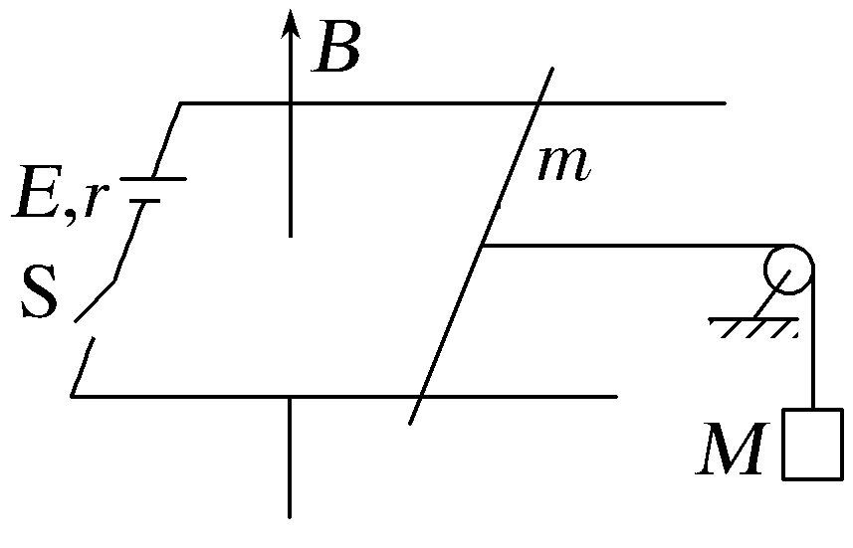
A.导体棒向左先加速后匀速运动
B.物块做匀速直线运动时,导体棒的速度大小为1.5 m/s
C.刚释放物块时,通过导体棒的电流为2 A
D.刚释放物块时,导体棒的加速度大小为20 m/s²
答案 AC
解析 释放物块且闭合开关后,以向左为正方向,设导体棒的速度大小为v时,通过导体棒的电流I=$\frac{E-BLv}{R+r}$,对导体棒和物块组成的系统,由牛顿第二定律有ILB-Mg=(M+m)a,加速度大小a=$\frac{ILB-Mg}{M+m}$,可知随着速度的增大,加速度a逐渐减小,当加速度a=0时,即ILB=Mg,可得v=$\frac{2}{3}$ m/s,即导体棒向左先加速后匀速运动,故A正确,B错误;刚释放物块时,通过导体棒的电流I₀=$\frac{E}{R+r}$=2 A,对导体棒和物块,由牛顿第二定律有I₀LB-Mg=(M+m)a₀,解得a₀=4 m/s²,导体棒向左运动,物块上升,故C正确,D错误。
对点练2 电磁感应中的能量问题
3.(2025·河南周口模拟)如图所示,两个由不同导电材料做成质量相同、边长相同的线框A和线框B,线框的电阻R_{A}大于R_{B}。现将两个线框从同一高度由静止释放,下落到某一高度时进入磁场,磁场一直延伸到地面位置。不计空气阻力,设两线框落地时的动能大小分别为E_{kA}和E_{kB},落地所用时间分别为t_{A}和t_{B},下列说法正确的是( )
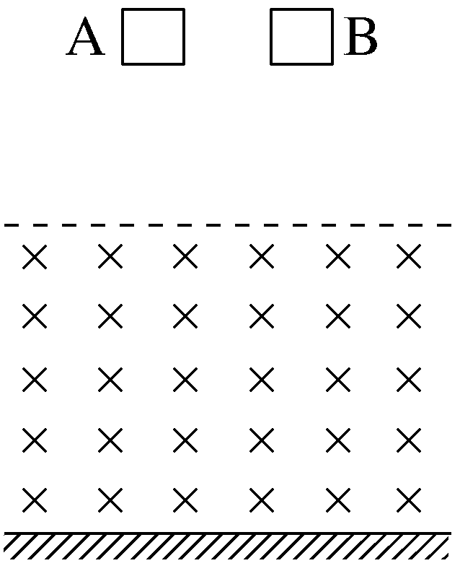
A.E_{kA}=E_{kB} t_{A}=t_{B} B.E_{kA}>E_{kB} t_{A}<t_{B}
C.E_{kA}>E_{kB} t_{A}>t_{B} D.E_{kA}<E_{kB} t_{A}<t_{B}
答案 B
解析 不计空气阻力,质量相同的线框A和线框B在同一高度时,所具有的重力势能相等,线框自由下落然后进入磁场区域时,做切割磁感线运动,将机械能一部分转化为电能,即重力势能部分转化为动能,部分转化为电能。线框A电阻大,进入磁场后产生的感应电流小,克服安培力做功小,产生焦耳热小,由能量守恒定律知mgh=E_{k}+Q,所以落地时,E_{kA}>E_{kB};进入磁场时,线框A所受向上的磁场力小,进入磁场时的速度比线框B大,所以落地所用时间小,即t_{A}<t_{B},故B正确。
4.(多选)如图所示,MN和PQ是电阻不计的平行金属导轨,其间距为L,导轨弯曲部分光滑,平直部分粗糙,二者平滑连接。右端接一个阻值为R的定值电阻。平直部分导轨左边区域有宽度为d、方向竖直向上、磁感应强度大小为B的匀强磁场。质量为m、电阻也为R的金属棒从高度为h处由静止释放,到达磁场右边界处恰好停止。已知金属棒与平直部分导轨间的动摩擦因数为μ,金属棒与导轨间接触良好。重力加速度为g,则金属棒穿过磁场区域的过程中( )
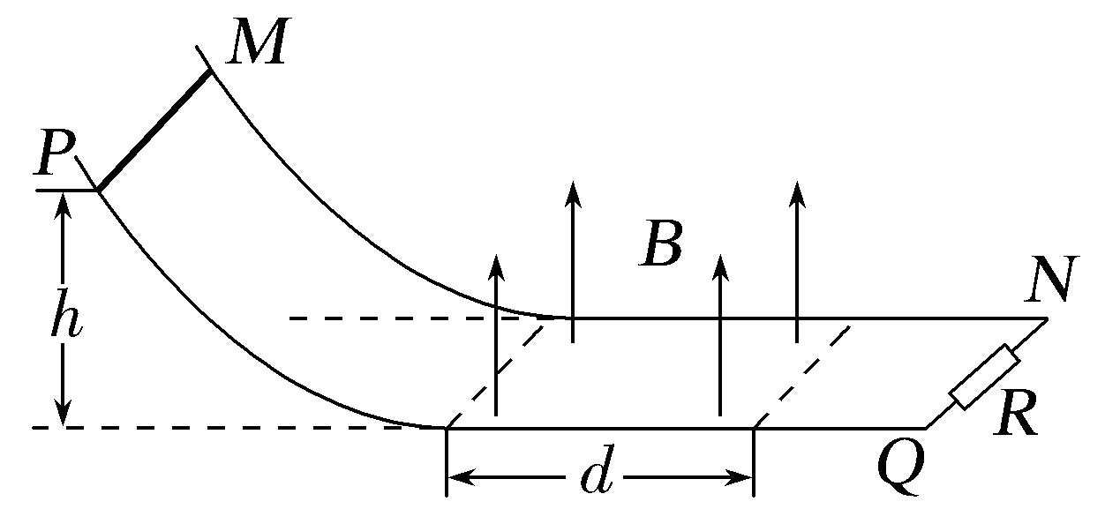
A.流过定值电阻的电流方向是N→Q
B.通过金属棒的电荷量为$\frac{BdL}{2R}$
C.克服安培力做的功为mgh
D.金属棒产生的焦耳热为$\frac{1}{2}$(mgh-μmgd)
答案 BD
解析 金属棒下滑到导轨底端时速度方向向右,磁场方向竖直向上,根据右手定则可知流过定值电阻的电流方向是Q→N,故A错误;根据法拉第电磁感应定律可知,通过金属棒的电荷量为q=$\frac{E}{2R}$·Δt=$\frac{ΔΦ}{Δt·2R}$·Δt=$\frac{BLd}{2R}$,故B正确;根据动能定理有mgh-μmgd-W_{克安}=0,则克服安培力所做的功为W_{克安}=mgh-μmgd,电路中产生的焦耳热等于克服安培力做的功,所以金属棒产生的焦耳热为Q_{R}=$\frac{1}{2}$(mgh-μmgd),选项C错误,D正确。
5.(多选)如图甲所示,平行金属导轨及所在平面与水平面成37°角。不计金属导轨电阻,平行导轨间距L=1 m,定值电阻R=3 Ω,虚线OO'下方有垂直于导轨平面的匀强磁场。将电阻r=1 Ω、m=0.1 kg的金属棒ab从OO'上方某处垂直导轨由静止释放,金属棒下滑过程中的v-t图像如图乙所示。已知sin 37°=0.6,cos 37°=0.8,重力加速度g取10 m/s²,则下列说法正确的是( )
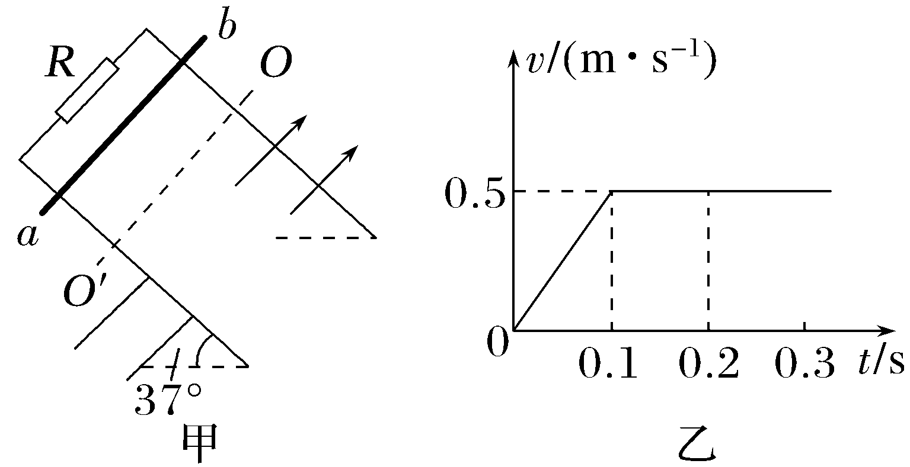
A.金属棒下滑过程中受到的摩擦力为0.2 N
B.匀强磁场的磁感应强度大小为2 T
C.金属棒在磁场中下滑0.1 s过程中电阻R中电流为0.5 A
D.金属棒在磁场中下滑0.1 s过程中电阻R产生的热量为1.875×10⁻² J
答案 BD
解析 由图乙知金属棒ab进磁场前的加速度为a=$\frac{Δv}{Δt}$=5 m/s²,由mgsin 37°-F_{f}=ma,解得F_{f}=0.1 N,A错误;ab进磁场后做匀速运动,有mgsin 37°=F_{f}+ILB,回路中电流I=$\frac{BLv}{R+r}$,解得B=2 T,B正确;金属棒在磁场中下滑0.1 s过程中电阻R中电流I=$\frac{BLv}{R+r}$=0.25 A,C错误;金属棒在磁场中下滑0.1 s过程中电阻R产生的热量Q=I²Rt=1.875×10⁻² J,D正确。
B级 综合提升练
6.(多选)(2026·山东滨州高三月考)如图所示,平行光滑金属导轨ad、bc间距为L=1.5 m,与水平面间的夹角为37°,导轨上端接有电阻R=0.8 Ω。一导体棒垂直导轨放置且与导轨接触良好,导体棒质量为2 kg,连入电路的电阻为0.2 Ω,导体棒MN上方导轨间有一矩形磁场,磁场面积为2 m²,磁场方向垂直导轨平面向下,矩形磁场的磁感应强度均匀增大,变化率为$\frac{ΔB}{Δt}$=1.0 T/s,MN棒下方包括MN所处的导轨间充满垂直导轨平面向上的匀强磁场,磁感应强度大小为2 T,导轨足够长且电阻不计,重力加速度g取10 m/s²,sin 37°=0.6,释放导体棒后,下列说法正确的是( )
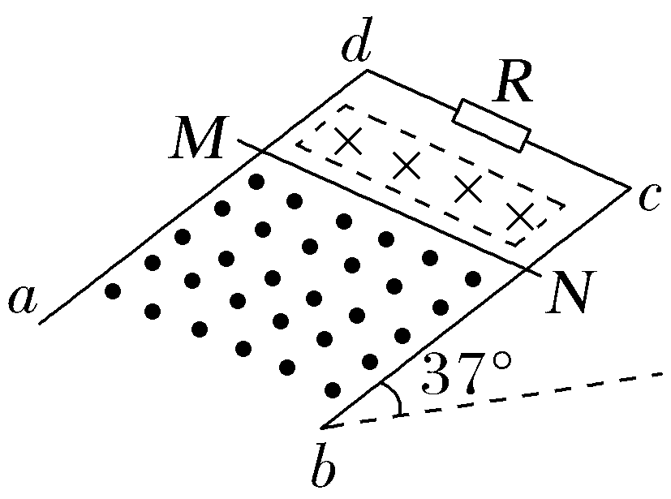
A.刚释放时导体棒的加速度大小为6 m/s²
B.导体棒稳定下滑时速度大小为2 m/s
C.若撤去MN上方变化的磁场,导体棒稳定运行的速度变大
D.若撤去MN上方变化的磁场,R两端电压最大为3.2 V
答案 BD
解析 刚释放导体棒时,感应电动势为E=$\frac{ΔB}{Δt}$S=2 V,根据楞次定律知,导体棒中感应电流的方向为M→N,由左手定则可知,安培力方向沿导轨向下,根据牛顿第二定律有mgsin 37°+ILB=ma,又I=$\frac{E}{R+r}$,联立解得a=9 m/s²,故A错误;导体棒匀速运动时,根据平衡条件可知B$\frac{BLv-\frac{ΔB}{Δt}S}{R+r}$L=mgsin 37°,解得v=2 m/s,故B正确;若撤去MN上方变化的磁场,导体棒稳定时有B$\frac{BLv'}{R+r}$L=mgsin 37°,解得v'=$\frac{4}{3}$ m/s<v,故C错误;若撤去MN上方变化的磁场,R两端电压最大为U=$\frac{R}{R+r}$BLv'=3.2 V,故D正确。
7.(多选)(2026·云南部分学校联考)如图所示,间距为L的固定平行双轨道由足够长的水平光滑段和倾角为θ的粗糙段构成,所在空间均存在与导轨所在平面垂直、磁感应强度大小为B的匀强磁场。质量均为m、电阻均为R的金属棒ab、cd垂直放在水平、倾斜导轨上且与导轨接触良好。起初cd棒恰好静止,ab棒在水平向右的恒力F作用下从静止开始向右加速,当ab棒达到最大速度时,cd棒又恰好静止。导轨的电阻不计,最大静摩擦力等于滑动摩擦力,重力加速度大小为g,下列说法正确的是( )
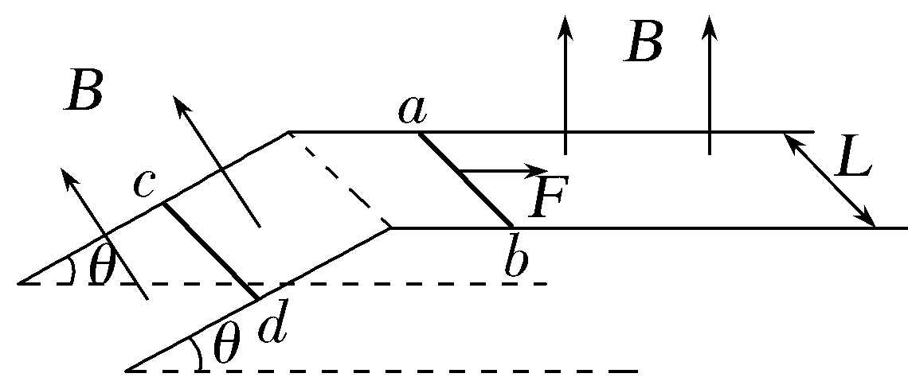
A.cd棒与倾斜导轨间的动摩擦因数为sin θ
B.ab棒的最大加速度为4gsin θ
C.ab棒的最大速度为$\frac{4mgRsin θ}{B^{2}L^{2}}$
D.恒力F的最大功率为$\frac{8m^{2}g^{2}Rsin^{2}θ}{B^{2}L^{2}}$
答案 CD
解析 起初cd棒恰好静止,根据平衡条件得mgsin θ=μmgcos θ,解得μ=tan θ,A错误;当ab棒达到最大速度时,cd棒受到的安培力大小为F_{安}=mgsin θ+μmgcos θ=2mgsin θ,所以ab棒所受恒力F=F_{安}=2mgsin θ,开始运动时ab棒的加速度最大,则最大加速度为2gsin θ,B错误;根据平衡条件得2mgsin θ=$\frac{B^{2}L^{2}v_{m}}{2R}$,解得v_{m}=$\frac{4mgRsin θ}{B^{2}L^{2}}$,C正确;恒力F的最大功率为P=Fv_{m}=$\frac{8m^{2}g^{2}Rsin^{2}θ}{B^{2}L^{2}}$,D正确。
8.(2026·云南曲靖高三阶段考)如图所示,固定在地面上的足够长的粗糙绝缘斜面与水平面所成夹角θ=30°,在斜面下方虚线aa'、bb'围成的区域内有垂直斜面向上的有界匀强磁场,虚线aa'和bb'与斜面底边平行。斜面上方平行放置n=25匝的正方形金属线框MNPQ,使其PQ边与斜面底边平行,从静止释放,线框向下运动x=5 m进入磁场区域,刚好能够匀速穿过整个磁场区域,已知线框的质量为m=1 kg、边长d=0.1 m、电阻R=0.5 Ω,线框与斜面间的动摩擦因数为μ=$\frac{\sqrt{3}}{6}$,重力加速度g取10 m/s²,求:
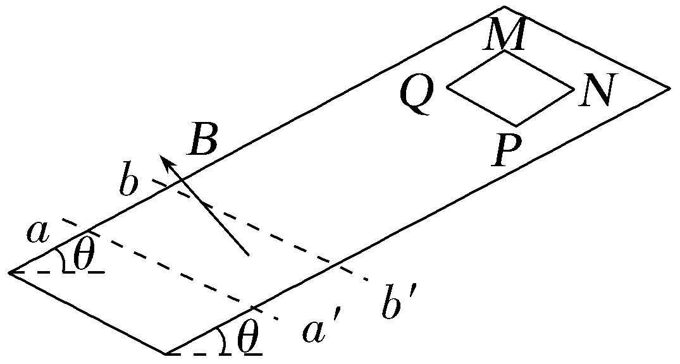
(1)线框进入磁场区域时的速度大小;
(2)有界匀强磁场的磁感应强度大小;
(3)整个线框穿过磁场的过程中,线框上产生的焦耳热。
答案 (1)5 m/s (2)0.2 T (3)0.5 J
解析 (1)对金属线框从静止释放到刚进入磁场区域的过程中,由动能定理得
mgxsin θ-μmgcos θ·x=$\frac{1}{2}$m${v_{0}}^{2}$-0
解得线框进入磁场区域时的速度大小v₀=5 m/s。
(2)线框匀速穿过整个磁场区域,有
mgsin θ=μmgcos θ+nIdB
感应电动势E=nBdv₀
感应电流I=$\frac{E}{R}$
联立解得有界匀强磁场的磁感应强度大小B=0.2 T。
(3)因刚好能够匀速穿过整个磁场区域,则磁场宽度也为d,位移为2d
由功能关系,有Q=nBId·2d
联立解得Q=0.5 J。
C级 培优加强练
9.(2024·北京卷,18)如图甲所示为某种“电磁枪”的原理图。在竖直向下的匀强磁场中,两根相距L的平行长直金属导轨水平放置,左端接电容为C的电容器,一导体棒放置在导轨上,与导轨垂直且接触良好,不计导轨电阻及导体棒与导轨间的摩擦。已知磁场的磁感应强度大小为B,导体棒的质量为m、接入电路的电阻为R。开关闭合前电容器的电荷量为Q。
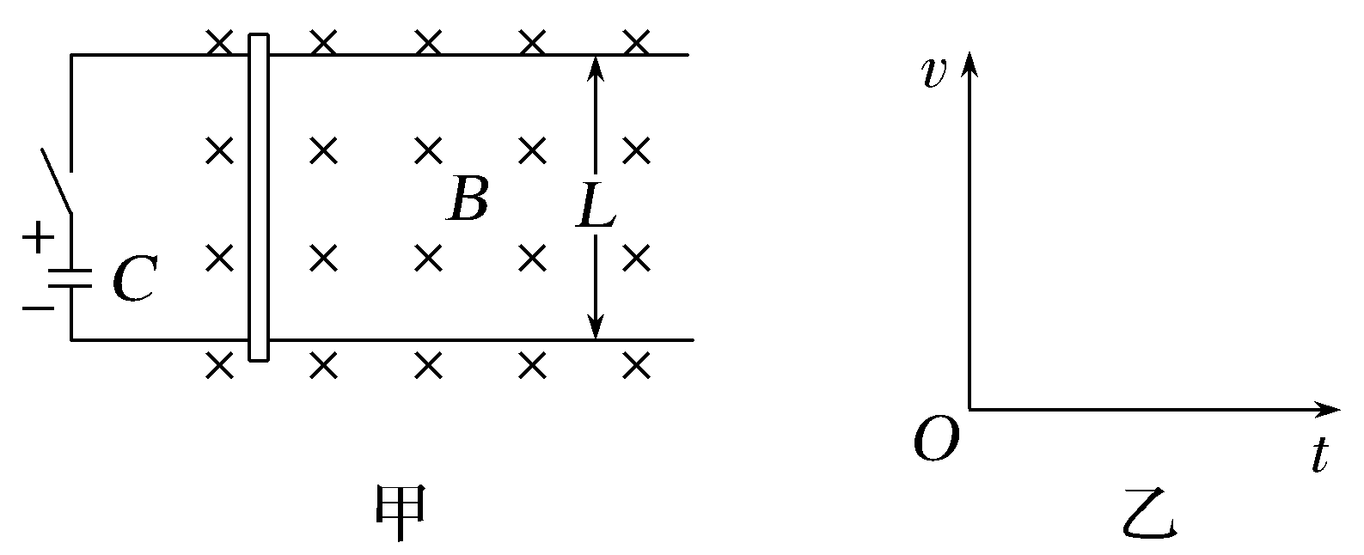
(1)求闭合开关瞬间通过导体棒的电流I;
(2)求闭合开关瞬间导体棒的加速度大小a;
(3)在图乙中定性画出闭合开关后导体棒的速度v随时间t的变化图线。
答案 (1)$\frac{Q}{CR}$ (2)$\frac{BQL}{CRm}$ (3)见解析图
解析 (1)开关闭合前电容器的电荷量为Q,则电容器两极板间电压为U=$\frac{Q}{C}$
闭合开关瞬间,通过导体棒的电流为I=$\frac{U}{R}$
联立解得I=$\frac{Q}{CR}$。
(2)闭合开关瞬间,对导体棒由牛顿第二定律有
ILB=ma
结合(1)问解得a=$\frac{BQL}{CRm}$。
(3)由(2)中结论可知,随着电容器放电,电容器所带电荷量不断减少,导体棒的加速度不断减小,当电容器两极板间的电压与导体棒产生的感应电动势相等,即回路中电流减为0时,导体棒不受安培力作用,加速度为0,此后导体棒做匀速运动,其v-t图线如图所示。
